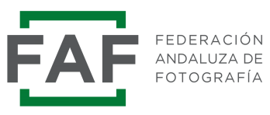
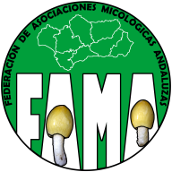
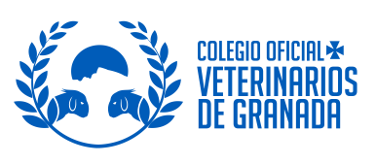

E-2021-13 E-2021-07

I CONCURSO NACIONAL DE FOTOGRAFÍA DE SETAS
(FAMA / COLVET-GRANADA)

- Organizado por la Federación de Asociaciones Micológicas de Andalucía (FAMA) y el Colegio Oficial de Veterinarios de Granada (COLVET-GR), con motivo del I Congreso Andaluz de Micología.

- Homologado por la Federación Andaluza de Fotografía (FAF) y la Confederación Española de Fotografía (CEF) y servirá para la obtención de puntos para las distinciones de sendas Federaciones.

El Concurso se realizará conforme a las siguientes:
BASES
- PARTICIPANTES

- Podrán participar en este premio todos los fotógrafos residentes en España que lo deseen, además de los socios de la CEF y la FAF sean residentes en España o no.

- TEMA

- Todas las fotografías presentadas deben estar relacionadas con las setas. El Reino Fungi es tan maravilloso que nos deja asombrados con las formas, colores y texturas de estos singulares seres. Por tanto… enséñanos tu forma de ver las SETAS.

- El jurado valorará y tendrá en cuenta la técnica y la dificultad que tenga la especie fotografiada, ya sea artística o descriptiva. Las imágenes han de ser originales y no premiadas en ningún otro concurso.

- PRESENTACIÓN DE LAS OBRAS.

- La participación será GRATUITA y exclusivamente online, enviándolas a través del correo electrónico congresosgranada@viajeseci.es, desde la publicación de las bases hasta las 23:59 horas del día 20 de octubre de 2021.
- Los concursantes podrán presentar un máximo de 3 imágenes que se presentarán, únicamente, en formato digital: Tamaño: 3000 píxeles en el lado más largo, con una resolución de 300 ppp. Formato: JPG (máxima calidad) Perfil de color sRGB.
- Serán excluidas las obras firmadas o con marcas de agua que puedan identificar al autor.
- Cada archivo deberá nombrarse de la siguiente manera:
  - Numero correlativo del 1 al 3: 1º Apellido_Nombre del autor_Teléfono
  - Ejemplo: 1_Duarte_Antonio_617909101

- En el correo se deberán añadir los siguientes datos: Nombre, apellidos, dirección completa y número de teléfono.

- JURADO

- El jurado nombrado por F.A.M.A lo integran:
- Miguel Olivera Amaya AFIAP, ECEF, MFAF
- Lucas Gutiérrez Jiménez Experto en Fotografía de Naturaleza.
- Javier Fuentes Martín Experto en Fotografía de Naturaleza

- PREMIOS
Se establecen los siguientes premios:
• Primer Premio
Medalla de Oro de la CEF, Diploma de FAMA y 300 Euros

• Segundo Premio
Medalla de Oro de la FAF, Diploma de FAMA y 200 Euros

• Tercer Premio
Medalla Plata de la FAF, Diploma de FAMA y 100 Euros

• Cuarto, Quinto y Sexto Premio:
Distinción FAF y Diploma FAMA

- Las obras galardonadas pasaran a formar parte de la colección fotográfica de F.A.M.A. FEDERACIÓN DE ASOCIACIONES MICOLÓGICAS ANDALUZA, reservándose el derecho de publicar o reproducir por sí o por terceros, sin limitación de tiempo ni de lugar, siempre citando el nombre y apellidos del autor, tanto las obras premiadas como las finalistas.

- Los autores de las obras premiadas cederán a título gratuito a favor de F.A.M.A FEDERACIÓN DE ASOCIACIONES MICOLÓGICAS ANDALUZA los derechos de reproducción y comunicación pública a efectos de exposición y divulgación mediante los soportes que edite F.A.M.A, o terceras personas a sus instancias, mencionando el nombre del autor.

- EXPOSICIÓN Y ENTREGA DE PREMIOS

- El jurado seleccionara de entre las fotografías presentadas un total de 35 fotografías. Las obras premiadas y seleccionadas serán expuestas públicamente durante la celebración del I Congreso Andaluz de Micología, en la Sede Central de Caja Rural de Granada, desde el 25 al 28 de noviembre de 2021.
- La inauguración de la primera Exposición del I Congreso Andaluz de Micología tendrá lugar el viernes 25 de noviembre.
- La entrega de premios se realizará en la cena de clausura del congreso, la noche del sábado día 27 de noviembre.
- Una vez terminado el Congreso, la Exposición podrá comenzar su itinerancia por otras provincias que lo deseen, a petición de Organismos e Instituciones.
- Los premiados deberán recoger su premio personalmente o bien en persona en quien deleguen, siempre y cuando la actual situación de pandemia lo permita.

- IDENTIFICACIÓN / RESPONSABILIDAD

- Los autores se responsabilizarán de que no existan derechos de terceros en las obras presentadas, así como cualquier reclamación que pueda plantearse por derechos de imagen.
- Cualquier caso no previsto en estas Bases podrá ser resuelto por el jurado.
- La participación en el concurso implica la total aceptación, conformidad y cumplimiento de todo lo dispuesto en las presentes Bases.

